THÔNG TIN TRỌNG TÀI VIÊN
TRẦN DU LỊCH |  | 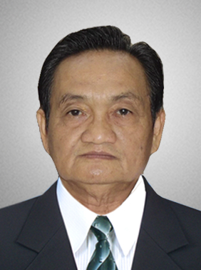
 | Năm sinh: 1952
 | Nghề nghiệp: Nguyên Viện trưởng, Viện Kinh tế TP HCM
 | Email: tdulich.hcm@gmail.com
 | Lĩnh vực hoạt động: Chính sách tài chính-tiền tệ, Quản lý Kinh tế vĩ mô
 | Ngôn ngữ: Tiếng Anh, Tiếng Nga

Học vấn
1988 | Tiến sỹ Kinh tế, Lêningrat, Liên Xô (cũ)
Kinh nghiệm
05/1975 – 09/1975 | Thành viên, Ban Chỉ huy tự vệ Đại học Luật khoa thành phố
09/1975 – 06/1976 | Hiệu phó, Trường cấp 3 Thăng Long, quận 3, thành phố Hồ Chí Minh
06/1976 – 09/1977 | Cán bộ nghiên cứu kinh tế, Viện Khoa học Xã hội thành phố Hồ Chí Minh
11/1979 – 09/1984 | Cán bộ nghiên cứu kinh tế, Viện Khoa học Xã hội thành phố Hồ Chí Minh
01/1988 – 12/1991 | Cán bộ, Ban nghiên cứu kinh tế
01/1988 – 12/1991 | Trưởng phòng, Phòng Biên tập Tạp chí Khoa học Xã hội thuộc Viện Khoa học Xã hội tại thành phố Hồ Chí Minh
12/1991 – 03/1995 | Trưởng phòng, Phòng Nghiên cứu quản lý và Phát triển
12/1991 – 03/1995 | Thư ký, Hội đồng khoa học Viện Kinh tế thành phố
03/1995 – 07/1998 | Phó Viện trưởng, Viện Kinh tế thành phố Hồ Chí Minh
07/1998 – 10/2008 | Viện trưởng, Viện Kinh tế thành phố
Chức vụ
07/1998 – 10/2008 | Bí thư, Chi bộ Viện kinh tế
2001 – nay | Thành viên, Hội đồng tư vấn Chính sách Tài chính Tiền tệ Quốc gia
2005 – 2010 | Đảng ủy viên, Đảng ủy Khối cơ quan Chính quyền thành phố
 | Ủy viên, Ủy ban Kinh tế Quốc hội khóa XII
2006 – nay | Thành viên, Hội đồng Lý luận Trung ương
2012 – nay | Phó Chủ tịch, Trung Tâm Trọng Tài Quốc tế Việt Nam bên cạnh Phòng Thương mại và Công nghiệp Việt Nam (VIAC)
10/2008 – nay | Phó Trưởng Đoàn, Đoàn chuyên trách Đoàn Đại biểu Quốc hội thành phố Hồ Chí Minh
Bằng cấp/chứng chỉ
 | - Cử nhân Luật
1988 | - Tiến sỹ Kinh tế, Lêningrat, Liên Xô (cũ)
 | - Cao cấp Lý luận Chính trị
 | - Cao cấp Hành chính
 | - Huân chương Lao động hạng III
 | - 02 Bằng khen của Thủ tướng Chính phủ

